Habrá diferentes tipos de Usuario:
- Cliente
- “Super” Administrador que creará o designará los usuarios y le dará a cada uno de ellos los permisos pertinentes.
- Usuario que Creará Clientes
- Usuario Departamento de Gestión de Incidencias
- Usuario Atención al Cliente

Apartados a desarrollar:
- WEB
- APP
- LAVANDERÍA
- BASE DE DATOS

- WEB:
Constará de una página de inicio, donde se iniciará sesión para acceder.


Después de ingresar, te redirigirá a la página de Historial de Incidencias, por defecto, en la que se podrá seleccionar una de ellas y hacer el seguimiento de ésta. También habrá un menú en el que se podrá elegir qué acciones se quieren realizar: Nueva incidencia, historial de incidencias (para realizar el seguimiento del estado de ésta), perfil (para consulta de datos o cambiar contraseña) y cerrar sesión.
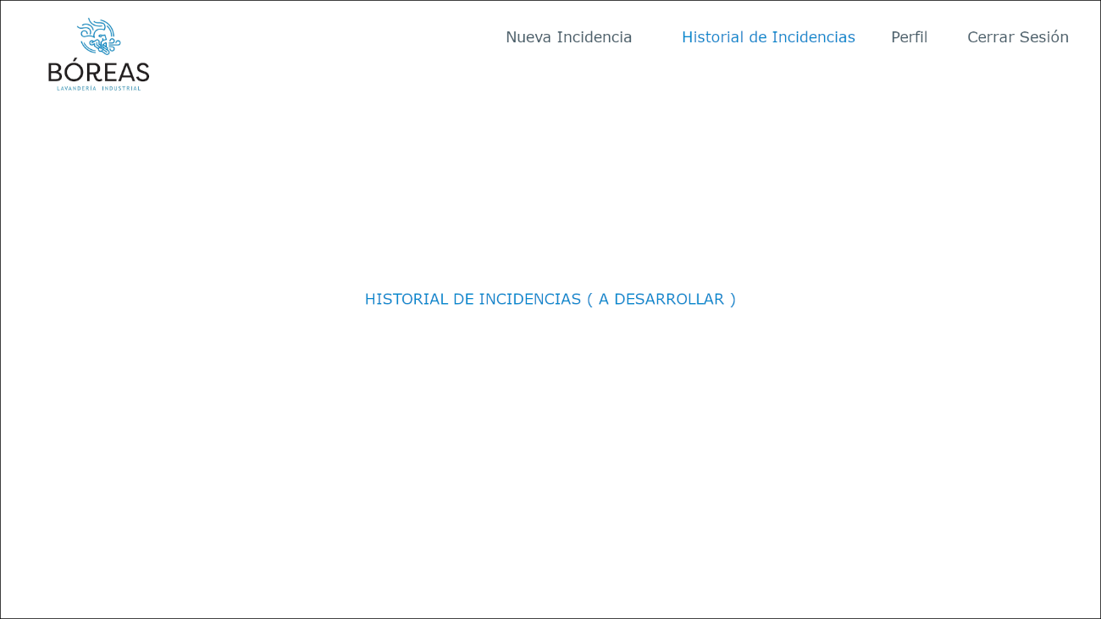
En la página de Nueva Incidencia, aparecerá un formulario con los siguientes apartados:
- ESTABLECIMIENTO (requerido)-> Desplegable (Hay varias cadenas/grupos con diferentes establecimientos).
- TIPO DE INCIDENCIA (requerido) -> Desplegable con opción de añadir otro tipo de incidencia.
- DESCRIPCIÓN (requerida) -> por ejemplo un textarea donde exponga el problema.
- FECHA DE INCIDENCIA (requerido) -> tendrá que indicar cuándo ha ocurrido esa incidencia.
- Nº ALBARÁN (INT)
- Nº ETIQUETA/S (INT) -> puede haber más de una etiqueta por lo que habrá que dar la opción de pode añadir más de una.
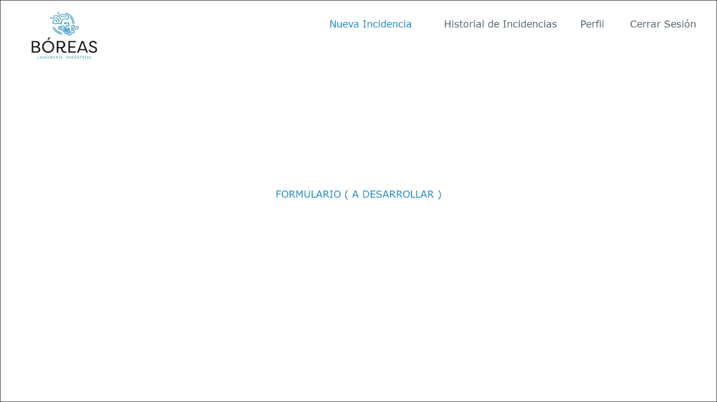

Cuando se envíe el formulario:
- Saldrá un modal, ventana o mensaje, o se redirigirá a una página nueva confirmando el registro de esa incidencia y el nº de registro (año-nº incremental, por ejemplo 2025-0001).
- Se enviará un correo electrónico al cliente, al departamento de incidencias, atención de cliente y al gerente de la lavandería con el nº de registro y la información del formulario.
- Se enviarán los datos a una aplicación donde los departamentos correspondientes pueda gestionar esta incidencia.
- En Historial de Incidencias podrá revisar esta información consultándolo por nº de registro.
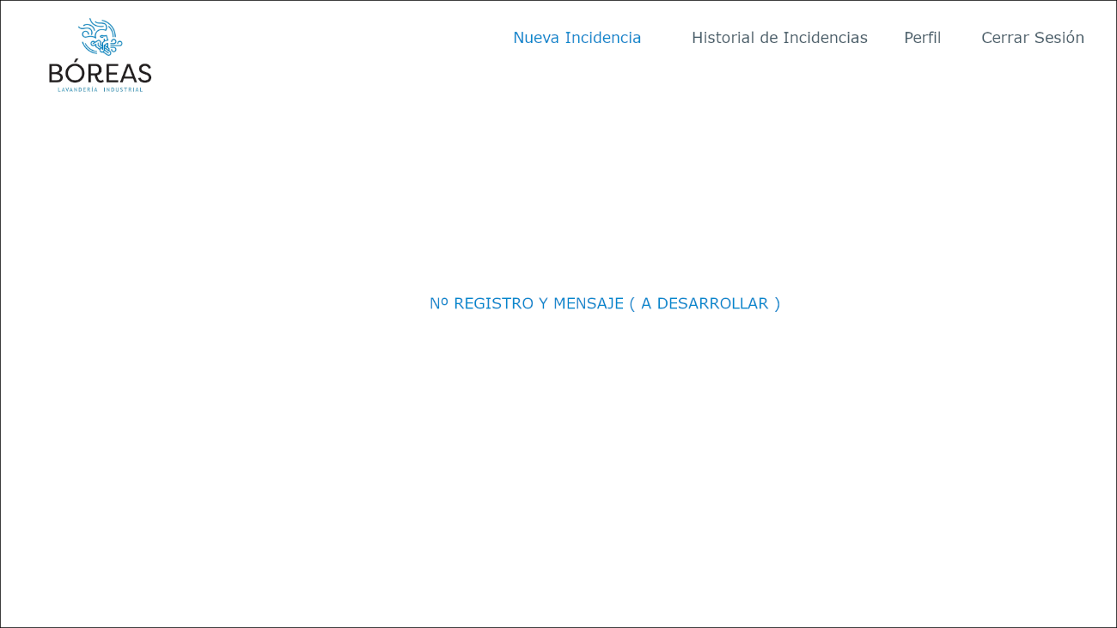

En la página de Perfil, el cliente podrá consultar sus datos y sólo podrá modificar su contraseña. Para modificar los datos tendrá que ponerse en contacto con la lavandería.
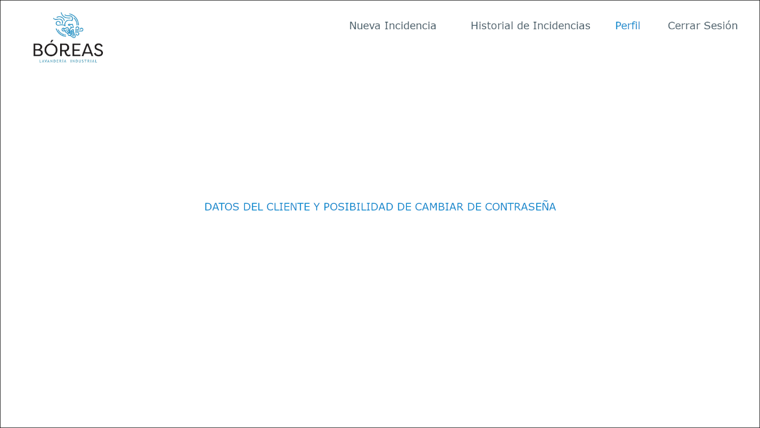

- APP
- LAVANDERÍA
- BASE DE DATOS
Tabla Formulario
id | id_registro | establecimiento | tipo_incidencia | descripcion | fecha_incidencia | albaran | etiquetas
INT | CONCAT(anio,’-‘, id) | VARCHAR (de otra tabla) | ENUM (o crear otra tabla) | VARCHAR | DATATIME | INT | INT

Tabla Establecimientos
id_establecimineto | cadena-grupo | sociedad | establecimiento
 | VARCHAR | VARCHAR | VARCHAR

Tabla Tipos Incidencia
Id_tipo | tipo_incidencia
 | VARCHAR

